**ФОРМИРОВАНИЕ УНИВЕРСАЛЬНЫХ УЧЕБНЫХ ДЕЙСТВИЙ (УУД)**

         Одним из наиболее важных результатов современной системы образования является формирование универсальных учебных действий (УУД), обеспечивающих школьникам умение учиться, способность к саморазвитию и самовоспитанию.

         Формировать УУД у учащихся предстоит в урочной и внеурочной деятельности, в большей степени на предметном материале. Литературное чтение ­- один из основных предметов в начальной школе, и успешность изучения данного курса влияет на результативность обучения по другим предметам учебного плана. Не стоит забывать, что литературное чтение сегодня рассматривается не только как предмет, обеспечивающий формирование функционального навыка чтения, но и как возможность более широкого литературного образования младшего школьника: развитие читательского кругозора, формирование эмоционально-волевых и нравственных качеств ребенка, развитие культуры восприятия художественного текста. Задачи по выработке навыка беглого чтения, ознакомления учащихся с основами теории литературы, способами создания художественного образа решаются непосредственно в урочной деятельности и являются предметными.

         На тексте любого жанра возможно формировать все группы УУД. К поступлению в 1 класс в большинстве случаев ребенок уже может достаточно подробно и полно рассказать о предмете, выделить существенные и несущественные признаки. Необходимо помнить, что младшему школьнику присуще наглядно-действенное мышление, т.е. для выполнения новой трудной задачи он должен совершить ряд реальных действий (проговорить, прочитать, нарисовать). Причем лишь некоторые дети, прежде чем выполнить задание, пытаются предвидеть результат, остальные же действуют путем проб и ошибок. Уровень развития мышления задачи на сравнение могут помочь ребенку овладеть умением классифицировать задачи на сравнение могут помочь ребенку овладеть умением классифицировать предметы, делить их на группы по определенному признаку. Первоклассник достаточно хорошо владеет приемом классификации, но часто выделяет при этом яркий, заметный, но несущественный признак предмета. Именно поэтому необходимо предложить ученику не просто выполнить задание по классификации, но и быть, почему он сделал именно так.

         К началу обучения в школе первоклассник имеет достаточно большой словарный запас. В его языке уже присутствуют все части речи. Дети это возраста чаще всего с удовольствием рассказывают, пересказывает, заучивают наизусть. Язык и речь приобретают общеучебное универсальное значение, так как без овладения умением слушать, читать, говорить невозможно успешное изучение ни одного школьного предмета. На первоначальном этапе могут быть сформированы нравственные, эстетические, правовые понятия (доброта, справедливость, честность), которые станут основой для морально-нравственной ориентации первоклассника.

         В соответствии с концепцией начального образования одна из задач обучения первоклассников - формирование чтения как универсального умения. Но чтение как вид деятельности в 1 классе только начинает складываться. именно поэтому большинство заданий предполагает такой вид речевой деятельности, как слушание, чтения учителя, что способствует развитию эмоциональной отзывчивости, развитию культуры речи ребенка, способностей пересказывать, используя различные выразительные средства, и помогает развивать интерес ребенка к книге.

**ХАРАКТЕРИСТИКА ТИПОВЫХ ЗАДАЧ ПО ФОРМИРОВАНИЮ УНИВЕРСАЛЬНЫХ УЧЕБНЫХ ДЕЙСТВИЙ НА УРОКАХ**

         Основанием для типологизации является получение конечного - решение задачи на формирование личностного, регулятивного, познавательного или коммуникативного УУД. Обратим внимание на условные обозначения УУД: личностные, коммуникативные, познавательные, регулятивные.

         К такой же системе навигации относятся и слова, выделенные жирными шрифтом. Условные обозначения вводятся для всех субъектов образования: учителей, учащихся и родителей. Эта система обозначений позволяет учителям и родителям свободно ориентироваться в многообразии универсальных учебных действий и типовых задач, направленных на их формирование. А для ученика условный знак становится указателем на характер деятельности, которую он должен реализовать:

         - работаю один, самостоятельно;

         - работаю со взрослыми и сверстниками;

         - для решения задач использую разные источники информации;

         - при решении задачи выполняю практические действия.

         Слова выделенные жирным шрифтом, указывают ребенку на способ действия, позволяющий успешно решить типовую задачу.

         Разнообразные виды задач (по форме ответа):

* задачи с ответами в виде рисунка;
* задачи с выбором одного или нескольких правильных ответов;
* задачи со свободным кратким ответом, с записью краткого ответа в виде слова (слов) на отведенном месте или с устным ответом;
* задачи со свободным полным ответом;
* задачи на установление и воспроизведение последовательности4
* задачи на установление взаимосвязей частей текста с помощью стрелок;
* задачи на формулирование затруднения, требующего помощи;
* задачи на оценку по самостоятельно определенному критерию.

В начале учебного года учителю рекомендуется использовать типовые задачи в предложенной последовательности, так как она отражает уровень трудности заданий для учащихся 1 класса.

**ТЕМА: ЗДОРОВЬЕСБЕРЕГАЮЩИЕ ТЕХНОЛОГИИ В ПРОФИЛАКТИКЕ И СОХРАНЕНИИ ЗДОРОВЬЯ УЧАЩИХСЯ.**

*Чтобы сделать ребенка*

*умным и рассудительным,*

*сделайте его  и здоровым.*

*Ж.Ж Руссо*

       Самый драгоценный дар, который человек получает от природы – здоровье. Здоровье детей – это главная и основная тема для всего человечества. В последние годы наблюдается значительное ухудшение здоровья детей. Во многих документах Министерства образования РФ общего образования подчеркивается, что одним из необходимых условий достижения нового, современного качества общего образования является создание в учебных учреждениях условий для сохранения и укрепления здоровья школьников. В начальной школе внедряются здоровьесберегающие технологии, которые помогают решить важнейшие задачи – сохранить здоровье ребенка, приучить его к активной здоровой жизни.

         Я продолжаю работать над поисками педагогических технологий, позволяющих решить задачу совмещения высокой продуктивности учебного процесса с такими педагогическими технологиями, которые позволяют сохранить, а в некоторых случаях и укрепить уровень имеющегося здоровья, в своей работе использую личностно- ориентированный подход при обучении и воспитании.

         Дифференцированное обучение позволяет снять трудности у слабых учащихся и создать благоприятные условия для развития сильных учащихся. Для медлительных детей снижается темп опроса, не тороплю ученика, даю время на обдумывание, подготовку.

         При дифференцированном обучении каждый ребенок получает от урока только положительные эмоции, ощущает комфорт, защищенность и интерес к учебе. Здоровый ученик с удовольствием включается во все виды деятельности, он жизнерадостен, открыт в общении со сверстниками и педагогом.

         В ходе работы по здоровьесбережению я часто применяю **игровую технологию**, использую в практике нестандартные уроки: уроки- игры, уроки- соревнования, уроки- конкурсы, уроки- экскурсии и другие.

         В игровой форме можно провести словарную работу: дети поочередно выбегают к доске и на скорость записывают слова.

         Приемы с элементами соревнования, благотворно влияющие на здоровье используются и на других уроках.

         Например: Чтение и обсуждение прочитанного с выводами о правильной жизни и здоровье.

         Дети любят читать сказки и многие из которых позволяют делать обобщенные выводы о здоровом образе жизни, безопасном поведении. Приведу несколько примеров. После прочтения русской народной сказки «Колобок» дети легко приходят к заключению:

         - Если мама опустила погулять на улицу, никуда со двора выходить нельзя, с незнакомыми людьми лучше не общаться.

         Из сказки « Сестрица Аленушка и братец Иванушка» дети делают выводы:

         -Для питья можно использовать только чистую воду. В открытом водоеме вода не может быть чистой, ее надо кипятить.

**Задаю вопрос:**

- Если вода прозрачная, красивая, она чистая?

         -Нет. В ней могут быть невидимые глазом живые организмы, микробы, которые вызывают кишечные заболевания.

         Учащиеся вспоминают пословицы, подходящие к данному случаю, формулируют правила предупреждения кишечных инфекций:

         - Мойте руки перед едой. Мойте руки после туалета. После еды прополощите рот.

         Часто на уроках русского языка, математики, окружающего мира организуется групповая работа, в ходе которой уровень осмысления и усвоения материала заметно возрастает, детям значительно лучше учиться вместе. **Групповая работа** в какой-то мере помогает решить одно из условий организации здоровьесберегающего обучения – избежать длительного сиденья за партой. Малоподвижность во время урока негативно влияет на здоровье учащихся. **Физкультминутки** – элемент урока в начальных классах. Они помогают снять утомление различных мышц, ослабить умственное напряжение, снять зрительное утомление. Так, например, при изучении темы: «Однокоренные слова» во время физкультминутки дети выполняют задание: например, «Я буду называть однокоренные слова к слову «гриб». Если не права, вы делаете наклон вперед, если не права – наклон назад.» Очень нравятся ребятам физкультминутки в стихотворной форме.

                   Пальчиковая гимнастика

                   Ежик топал по дорожке

                   И грибочки нес в лукошке

                   Чтоб грибочки сосчитать,

                   Нужно пальцы загибать

Дети загибают по очереди пальцы на левой, потом на правой руке. В конце          упражнения руки у них должны сжаты в кулачки (Повторяют упражнение несколько раз).

Систематические такие упражнения улучшает здоровье учащихся.

II часть

МАСТЕР- КЛАСС

Практическая часть + ( показ слайдов) см. стр. «Презентации»

Перед началом урока я делаю с учениками такие упражнения:

**ВРАЧУЮЩИЕ ЗВУКИ**

**Как произносить звуки с лечебной целью?**

Звук должен быть ровным и одной высоты в начале, середине и конце. Нельзя начинать мощно, а заканчивать слабым писком. Остановитесь раньше, чем вам не хватит дыхания, так как перед концом звука всегда должен оставаться небольшой запас воздуха. Отдохните и повторите 2-4 раза.

**От «А» до «У» - Азбука здоровья**

**Звук «А»** заставляет вибрировать грудь и приводит в действие всю звуковую гамму в организме, дает команду всем его клеточкам настроиться на работу. В то же время происходит углубление дыхания и увеличения кислорода.

**Звук «Н»** заставляет вибрировать головной мозг, активизирует его правую половину и лечит болезни мозга, а также улучшает интуицию и развивает творческие способности.

**Звук «В»** исправляет неполадки в нервной системе, головном и спинном мозге.

**Звук «Е»** особый вибрационный звук. Он используется практически во всех сочетаниях. Этот звук – чистильщик нашего организма от грязи вук.Он создает вокруг человека барьер для защиты от энергоинформационного загрязнения.

**Звук «У»** вызывает колебания в глотке и гортани и укрепляет уверенность в своих силах.

**Звук «Э»** используют в народе для снятия сглаза и порчи.

**Звук « РЭ»** помогает снять стрессы, страхи, заикание.

Звук «ТЭ» очищает душу от тяжести, укрепляют сердечно – сосудистую систему.

**Звук «ЮЯ»** очень благотворно действует на почки и мочевой пузырь, чистит и наполняет энергией.

**Звук «ИЯ»** при пропевании благотворно действует на сердце.

**Звук «Э»** дает нам красоту.

**Звук «Ю»** действует на почки и мочевой пузырь.

**Звук «СИ»** снимает напряжение, когда человек напуган чем- то.

**Звук «У»** наполняет человека мудростью, наверное, не случайно слово мудрость содержит звук «У».

Для снятия утомления с плечевого пояса и рук.

И.п – стоя или сидя кисти рук тыльной стороной на поясе.

1-2 – свести локти вперед, голову наклонить вперед.

3-4- локти назад, прогнуться

(Повторить 6-8 раз)

Затем опустить руки вниз и расслабить, и потрясти.

**ГИМНАСТИКА ДЛЯ ГЛАЗ**

Трудоголики с обезумевшими красными глазами встречаются сегодня на каждом шагу.Чтобы с вами такие истории не случались, ежедневно прерывайте работу за монитором, за чтением и письмом несложными упражнениями. Выполняя упражнения для глаз правильно, мы не только тренируем мышцы, но и опосредственно работаем со всем организмом в целом.

1. **«Бабочки»**

 Основное упражнение: хлопаем ресничками часто – часто, то моргаем. Оказывается, перед монитором глазки ленятся и перестают хлопать, а это вредит вашему драгоценному зрению.

1. **«Тренируем глазную мышцу»**

Смотрите вдаль, то кончик носа – это тренирует глазную мышцу.

1. **«С широко закрытыми глазами»**

Закройте глаза и попробуйте описать круг, восьмерку, нарисовать крестик.

1. **«Массаж ушных раковин»**

Зачем это нужно? На наших ушах находится огромное количество точек, через которое можно воздействовать на тот или иной орган. Так, стимулируя мочку, вы опосредованно влияете на зрение.

Для улучшения мозгового кровообращения

И п – сидя,руки на поясе

1. Поворот головы налево
2. И.п
3. Поворот головы направо
4. И.п
5. Плавно наклонить голову назад
6. И.п
7. Плавно наклонить голову вперед и достаем подбородком грудь

( Повторить 3-4 раза)

К здоровьесберегающим  приемам относятся:

-пальчиковые, дыхательные гимнастики

-релаксация

-гимнастика для глаз

-ситуация успеха

-« Минутка здоровья» (Врачующие звуки, Волшебные точки)

- Определение своего эмоционального состояния на начало и конец урока.

Если класс перевозбужденный (например, пришли с урока физкультуры) провожу упражнения « надувание воздушного шарика», « сдувание пушинки с ладони», при этом дети соревнуются, кто ее удержит дольше( упражнение на выдохе). Если класс вялый, «спящий», мы выполняем упражнение «понюхать» что-то приятное (например, розу, клубнику – упражнение на «вдох»)

Выработке внимательного отношения к своему здоровью посвящается **воспитательные мероприятия.** Прежде всего, это классные часы: беседы о том, как заботиться о своем здоровье, беседы о вредных привычках, встречи с фельдшером, анкетирование среди родителей, выполнение режима дня, походы, прогулки. Традиционными в нашей школе стали мероприятия: «Папа, мама и я – спортивная семья». С 2013- 14учебного года «Дедушка, папа, внук».

Каждый учитель ищет самые оптимальные пути обучения и воспитания учащихся, использует передовые педагогические технологии для того, чтобы учебно- воспитательный процесс был радостным, доступным для всех, здоровьесберегающим.

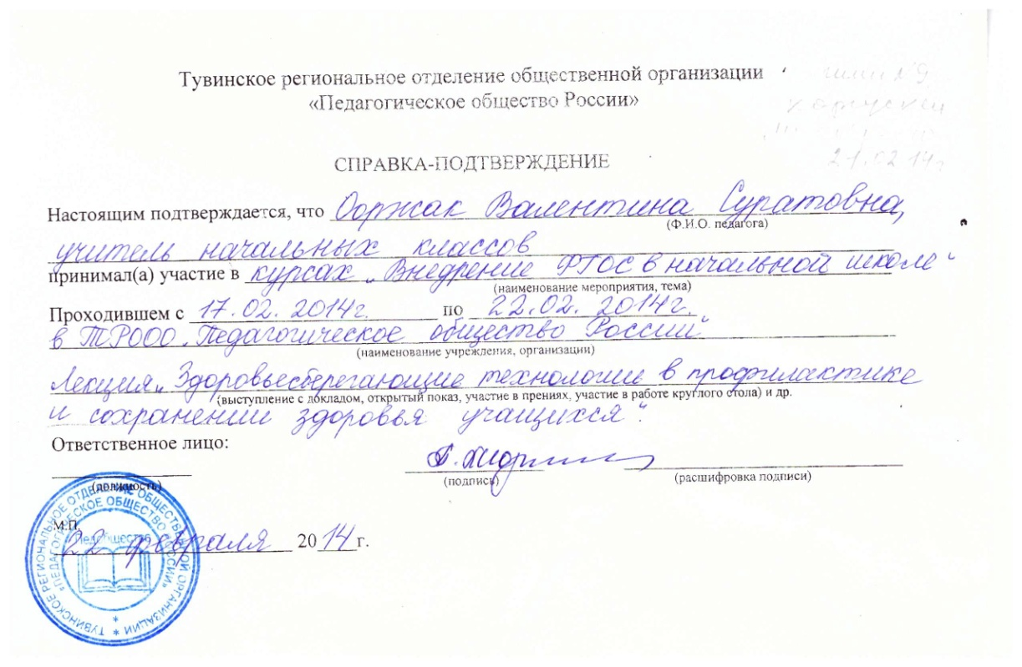

**Список использованной литературы**

1. Ковалько В.И  Здоровьесберегающие технологии в начальной школе. 1-4 классы.- М.,Вако, 2005г.
2. Лецких А.А «Подвижный способ обучения и его влияние на развитие учащихся.Ж.Начальная школа, 2004 г.
3. Смирнов Н.К Здоровьесберегающие  образовательные технологии в современной школе. -М.,АПК ПРО, 2005, 2008 г.
4. Тукачева С.И Физкультминутки,- Волгоград: Учитель,2005 г.
5. О.Узорова, Е.Нефедова « Пальчиковая гимнастика», - М.,Астрель. АСТ-2001 г.